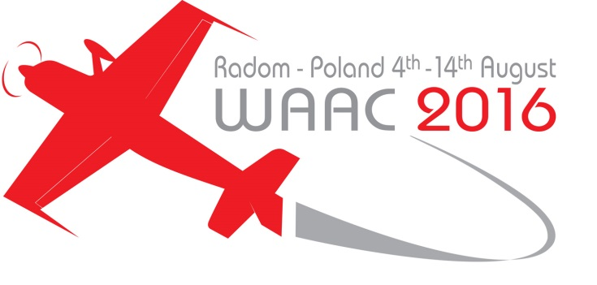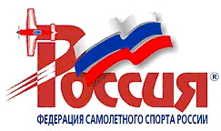

С 4 по 14 августа на аэродроме Радом (Польша) состоялся розыгрыш XII Чемпионата мира ФАИ по самолетному спорту в классе Advanced. В то самое время, когда национальная олимпийская сборная команда России отстаивает свое право на честное спортивное соперничество на Играх-2016 в Рио-де-Жанейро, национальная сборная команда по самолетному спорту боролась за спортивное лидерство в высшем пилотаже.
В составе национальной сборной команды России:
- Мастер спорта России Михаил Безденежных (Пермский край) – Чемпион России 2016 года в многоборье класса Advanced,
- Заслуженный мастер спорта России Владимир Котельников (Пермский край) - абсолютный Чемпион мира на Як-52 – 2012, 2014 гг,
- Мастер спорта России Сергей Гончаров (г. Санкт-Петербург),
- Мастер спорта России Игорь Попов (г. Москва),
- Кандидат в мастера спорта России Наталия Попова (г. Москва),
- Кандидат в мастера спорта России Роман Овчинников (г. Москва),
- Кандидат в мастера спорта России Дмитрий Самохвалов (г. Москва),
- Кандидат в мастера спорта России Василий Плотников (г. Новосибирск).
В соревнованиях приняли участие 55 пилотов-спортсменов из 15 стран. Кроме нашей команды за победу боролись летчики из Бразилии, Польши, США, Франции, Гонконга, Англии, Германии, Бельгии, Люксембурга, Литвы, Украины, Румынии, Австрии, Словакии.
Капризная польская погода позволила разыграть три упражнения из четырёх возможных. «Золото» в «Известной произвольной» программе выиграл Владимир Котельников (Пермский край). В общекомандном первенстве сборная России заняла третье место. Бронзовыми призерами Чемпионата мира 2016 года стали – Владимир Котельников, Василий Плотников (г. Новосибирск), Сергей Гончаров (г. Санкт-Петербург). Чемпионами мира стали французы.

